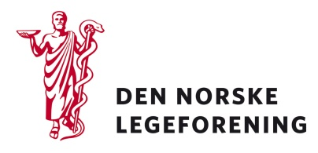

Alle foreningsledd

Deres ref.: Vår ref.: 18/3902 Dato: 6.7.2018

Høring - Forslag om etablering av et lavterskeltilbud for behandling av saker om seksuell trakassering

Barne- og likestillingsdepartementet har sendt på høring et forslag om etablering av et lavterskeltilbud for behandling av saker om seksuell trakassering.

Stortinget har, i tre anmodningsvedtak, bedt regjeringen om å utrede et lavterskeltilbud for behandling av saker om seksuell trakassering, herunder å styrke veilednings- og hjelpetilbudet til personer som utsettes for seksuell trakassering.

Departementet foreslår på denne bakgrunn å:
- Gi Diskrimineringsnemnda myndighet til å håndheve forbudet mot seksuell trakassering i likestillings- og diskrimineringsloven.
- Gi Diskrimineringsnemnda myndighet til å ilegge oppreisning i saker om seksuell trakassering innenfor arbeidslivet.
- Gi Diskrimineringsnemnda myndighet til å ilegge erstatning i enkle saksforhold i saker om seksuell trakassering på alle samfunnsområder.
- Utvide antall avdelinger i nemnda fra tre til fire.
- Styrke Likestillings- og diskrimineringsombudets veiledningsrolle.

Departementet ber om høringsinstansenes innspill på hvorvidt en endring, som her skissert, kan komme til å svekke det arbeidet som, iht. arbeidsmiljøloven, gjøres på den enkelte arbeidsplass for å hindre og følge opp seksuell trakassering. Dette spørsmålet er omtalt i kapittel 7.3.

Les mer om forslaget i vedlagte høringsdokumenter, på Legeforeningens høringssider og på Barne- og likestillingsdepartementets nettsider:
https://www.regjeringen.no/no/dokumenter/horing---forslag-om-etablering-av-et-lavterskeltilbud-for-behandling-av-saker-om-seksuell-trakassering/id2606045/

Dersom høringen virker relevant, bes det om at innspill sendes til Legeforeningen innen
28. august 2018. Det bes om at innspillene lastes opp direkte på Legeforeningens nettsider.

Høringen finnes på Legeforeningen.no under Legeforeningens politikk – Høringer

Med hilsen
Den norske legeforening

Aslak Celius
Helsepolitisk rådgiver

